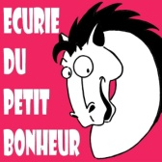 **CONTRAT DE LOCATION**

**"CHOUCHOU" A LA SEMAINE**

**EXEMPLAIRE HARAS**

**Entre le soussigné :**

M……….. ……..…………………………….................................................................à jour de son adhésion à l’ ECURIE DU PETIT BONHEUR .

Et

L’ EARL HARAS DE CITEAUX / Ecurie du Petit Bonheur

….…………………………………....................... est le cheval d’instruction sur lequel M…………………………………………....................... bénéficie d’une location dite CHOUCHOU, d’un engagement HEBDOMADAIRE du lundi 21 au samedi 26 avril 2025.

M ………………………………. versera à l’Ecurie du Petit Bonheur à titre de frais de location la somme de 100 euros ttc /équidé.

Le locataire disposera du cheval pour le travail sur le plat en carrière ou en manège, le travail à la longe ou en liberté (travail effectué avec les conseils de la monitrice si besoin).

Pour le bien être de l'animal le temps de MONTE au travail ne doit pas dépasser 1h.Le travail à pied peut s'ajouter à cette durée en respectant l'effort de l'animal.

Par ailleurs, si le cheval en location devait être inutilisable (boiterie, problème de santé…), le cheval pourra être remplacé ou la date du contrat sera déplacée ou la location remboursée (au pro rata des jours ou le cheval a été utilisé).

Le locataire s’engage à ne pas faire de saut d’obstacle sans encadrement (monté, en liberté ou en longe).Les barres au sol isolées et non rapprochées ne sont pas considérées comme obstacles.

Le locataire s’engage à utiliser le cheval, le matériel et les infrastructures du centre équestre avec respect et ordre selon l'application du **Règlement Intérieur.**

**Attention: la location est attitrée aux cavaliers cités sur le présent contrat. Le prêt d’équidé n’est pas autorisé sans demande préalable au responsable de l’écurie le jour de location.**

L’EARL HARAS DE CITEAUX- ECURIE DU PETIT BONHEUR assure à avoir contracté une assurance en responsabilité civile professionnelle avec le Cabinet MMA Chenove et vérifie que M………………………….............................. est à jour de sa licence de la Fédération Française d’Equitation et ainsi couverte en assurance pour ces risques de cavalier. Cependant, une preuve de responsabilité civile couvrant l’équidé est demandée aux cavaliers qui souhaitent sortir en dehors de la propriété du centre équestre sans encadrement professionnel.

Le présent contrat est établi en deux exemplaires originaux un exemplaire étant remis à chacune des parties.

Fait à St Nicolas lès Cîteaux, le ……………………………..

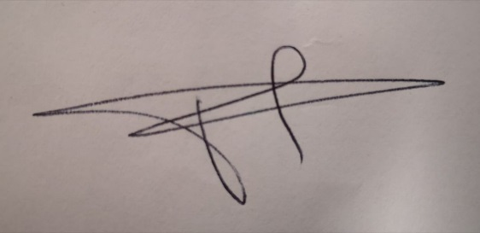Le locataire et son responsable légal: pour l’établissement EARL HARAS DE CITEAUX



Alexandra Pochard